**KHẢO SÁT THỰC TRẠNG “WEBSITE BÁN HÀNG”**

1. **Khảo sát hiện trạng**

Qua khảo sát tình hình thực tế bên ngoài thị trường, thì nhóm em nhận ra, gày nay với sự phát triển mạnh mẽ của công nghệ thông tin và những ứng dụng của nó trong đời sống. Bên cạnh đó, nhu cầu trao đổi hàng hóa của con người ngày càng tăng cả về số lượng và chất lượng. Vì lí do đó, đã có nhiều giải pháp được đưa ra nhằm giải quyết vấn đề này, trong đó có các giải pháp xây dựng các Website bán hàng trượt tuyến khá phổ biến.Đây là một hình thức bán hàng hiện đại, than thiện với con người của thế kỷ 21, dễ dàng đối với doanh nghiệp cũng như đối với khách hàng,việc mà khách hàng cần quan tâm chỉ là máy có kết nối Internet, và kế tiếp là vài cú click chuột là đã có ngay mặt hàng mình ưng ý sau khi thanh toán. Khách hàng chỉ cần click vào những gì họ cần, các nhà dịch vụ sẽ mang tới tận nhà.Và đó, cũng là giải pháp mà chúng em muốn hướng đến, “Xây dựng website bán hàng bằng công nghệ Spring MVC”. Đây là một giải pháp khắc phục khá nhiều các khiếm khuyết của việc bán hàng bằng phương pháp cũ với nhiều cải tiến bằng các công nghệ mà chúng em muốn sử dụng:

* Tiết kiệm thời gian hơn cho khách hàng bởi tốc độ phản hồi từ Server về Client.
* Chi phí vận hành và bảo trì thấp vì không quá rườm rà về mặt cấu trúc.
* Nâng cao tính chuyên nghiệp trong các nghiệp vụ Thương mại điện tử.

Website của chúng em hướng đến sự hài lòng và sự thuận lợi cho khách hàng, ngoài ra còn phải đảm bảo các tiêu chuẩn về luật, thuế, các quy định của nhà nước. Nhằm mang lại sự an toàn cho cả phía người bán lẫn người mua.

**Tiếp theo sẽ là phần khảo sát các Website bán hàng nổi tiếng hiện nay đang hoạt động:

Đứng đầu trong danh sách này phải kể đến đó là trang mua hàng Shopee. Shopee hiện là ứng dụng được phát triển cùng lúc tại **7 quốc gia**: Singapore, Malaysia, Indonesia, Thái Lan, Việt Nam, Philippines và Đài Loan với hơn **16 triệu lượt tải** và **46 triệu sản phẩm được bày bán.**

Theo như mình biết về Shopee thì đây là một “**nền tảng trực tuyến kết nối người tiêu dùng với nhau (theo mô hình C2C)”,** cung cấp dịch vụ nền tảng trực tuyến kết nối người tiêu dùng với nhau nhằm mang đến cơ hội kinh doanh giữa người mua và người bán (gọi chung là “Người Dùng”, “Các Bên”). Hợp đồng mua bán được tạo lập trực tiếp giữa Người Mua và Người Bán. Các Bên liên quan đến giao dịch sẽ hoàn toàn chịu trách nhiệm với hợp đồng mua bán, danh mục hàng hóa, bảo đảm đơn hàng. Shopee không can thiệp vào giao dịch giữa các Người Dùng. Đây được ví như “**Một cái chợ, chợ online**”

Website Shopee có giao diện bắt mắt, tông màu chủ phù hợp với thẩm mĩ, các chức năng cũng đầy đủ, từ việc phân quyền, cho đến tìm kiếm mặt hàng, catalog của các mặt hàng đầy đủ, góc hiển thị các chương trình khuyến mãi, giảm giá cũng vô cùng thu hút sự chú ý của người dung.  
  
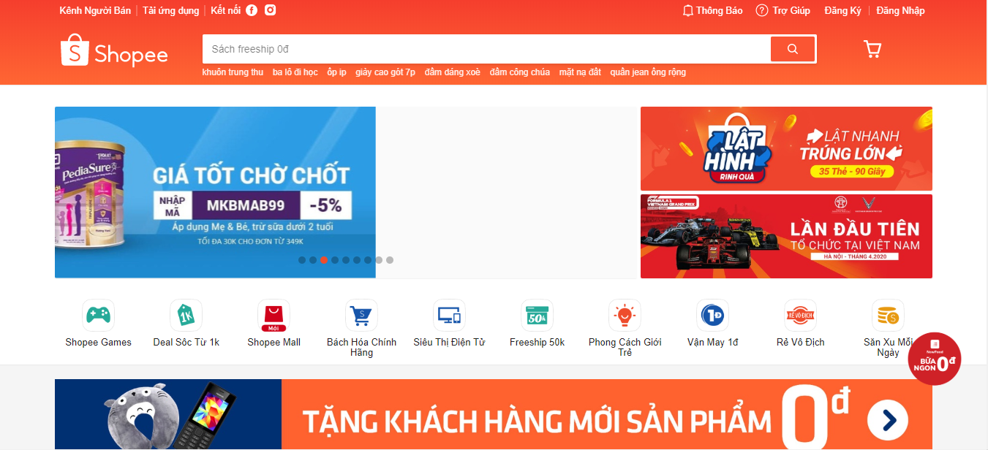

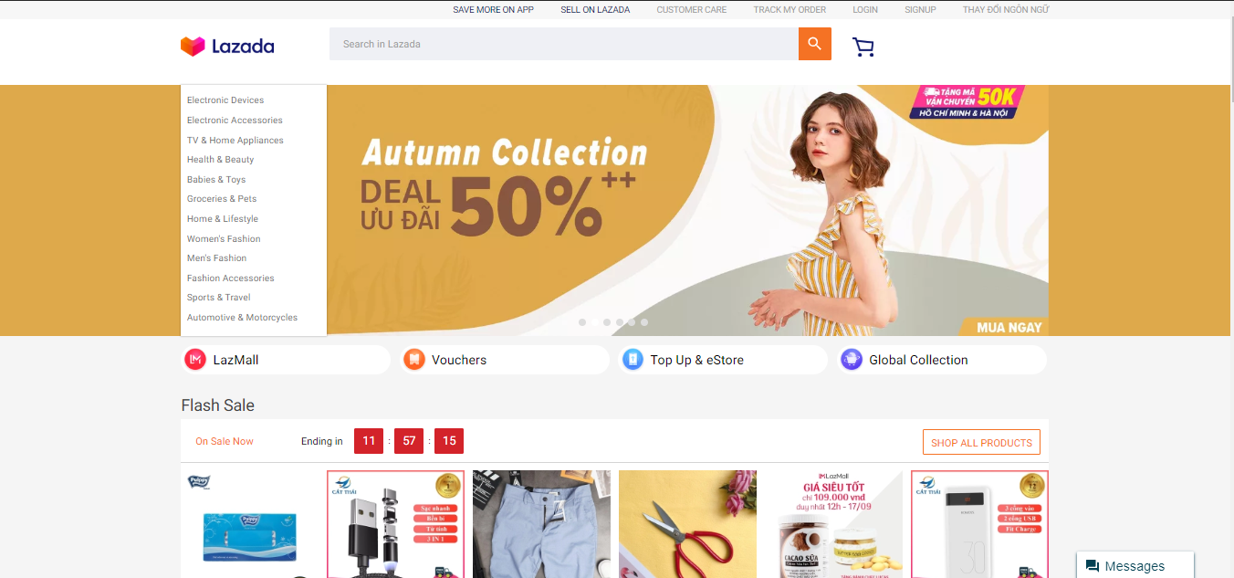Tiếp theo sẽ là ông lớn trong làng thương mại điện tử Việt Nam, và là địa chỉ mua sắm và bán hàng trượt tuyến hàng đầu Đông Nam Á: “**LAZADA**”

Lazada ngoại việc cung cấp các sản phẩm, dịch vụ thì đã phần các sản phẩm trên lazada đều là của các cá nhân, danh nghiệp, công ty đăng bán, lazada giống như một cửa hàng và cho các đối tác đó thuê các gian hàng để bán và sẽ thu phần trăm hoa hồng từ họ.

Chính vì vậy nên sản phẩm trên Lazada rất đa dạng và phong phú.Hầu hết tất cả các mặt hàng có khả năng giao được đều có mặt trên đây như: nội thất, điện thoại máy tính bảng, thời trang và phụ kiện, sản phẩm chăm sóc sức khỏe, làm đẹp, đồ chơi và đồ dùng thể thao.

Có thể nói mọi nhu cầu mua sắm của bạn đều có thể được đáp ứng trên đây khi các sảm phẩm có giá trị thấp cũng được đăng bán trên Lazada.

Giao diện vô cùng hiện đại, logic ngay từ cái nhìn đầu tiên. Họ quan tâm đến trải nghiệm và sự thoải mái của người dung. Các sản phẩm bán trên đây được liệt kê theo chủ đề, topic, và theo thôi quen, sở thích của người dung.

Kết luận: Hầu hết các trang website bán hàng hiện nay đều có các chức năng tương tự nhau, việc tích hợp thêm chatbot vào website bán hàng là một công việc khó không phải website nào cũng có thể thực hiện được, bên cạnh đó, một giao diện dễ sử dụng và dễ thao tác sẽ thu hút được khách hàng nhiều hơn, hiển thị chương trình khuyến mãi, giảm giá, các chức năng cần thiết cũng là một phần tất yếu quyết định sự đi lên của một website bán hàng.

1. **Lược đồ Use case**

